HỘI THÁNH TIN LÀNH VIỆT NAM (MN)  CHI HỘI TÔ HIẾN THÀNH  BAN CƠ ĐỐC GIÁO DỤC |  | * Họ và tên: ________________________  * Năm sinh: _________ ĐT: ___________  * Lớp TCN: ________________________
LỜI SỐNG HẰNG NGÀY
Bài số
29/25
Điểm

Kinh Thánh: Thi thiên 1-6.
Thời gian: Từ ngày 20.07.2025 – 27.07.2025

I. Đọc Kinh Thánh: Hãy khoanh tròn những đoạn Kinh Thánh quý vị đã đọc xong trong tuần này: Thi thiên 1, 2, 3, 4, 5, 6.
II. Thực hiện theo yêu cầu của từng câu sau và cho biết địa chỉ đầy đủ, cụ thể:
1. Điền Đ trước ý Đúng và S trước ý Sai | Những thành phần nào sau đâu chống nghịch Đức Giê-hô-va và Đấng chịu xức dầu?
a. . . . . . . . Các ngoại bang; b. . . . . . . Những dân tộc;
c. . . . . . . . Các quan trưởng; d. . . . . . . . Dân Do Thái.
* KT __________
2. Khoanh chọn ý đúng nhất | Ơn mà Đức Giê-hô-va ban cho người công bình được ví như…?
a. Giấc ngủ bình an; | c. Cái khiên;
b. Thoát khỏi xiềng xích; | d. Tất cả đều đúng.
* KT __________
3. Điền vào chỗ trống | Chọn các từ bên dưới điều thêm vào các câu sau sao cho đúng nghĩa: Đức Giê-hô-va, phước thay, của lễ, kính sợ
a. Phàm kẻ nào nương náu mình nơi Người có ……………………………………
b. Sự cứu rỗi thuộc về …………………………………………………….
c. Dâng sự công bình làm ……………………………………
b. Khá hầu việc Đức Giê-hô-va cách …………………………………………………….
* KT __________
4. Khoanh chọn ý đúng nhất | Đa-vít cầu xin Chúa giải cứu linh hồn ông vì?
a. Vì ông nương náu mình nơi Chúa; | c. Vì lòng kẻ nghịch chỉ có gian tà;
b. Vì lòng nhân từ của Chúa; | d. Tất cả đều đúng.
* KT __________
5. Tìm câu Kinh Thánh có ý giống như Dân số ký 6:25?
* KT __________

6-7. Theo nhận định của bạn hãy ghi lại các câu Kinh Thánh trong Thi Thiên 1 bên các dữ liệu sau:
Dữ liệu | Câu Kinh Thánh
Điều kiện để được phước
Phước được ban
Hậu quả của người không làm theo lời Chúa
Kết quả cuối cùng dành cho người công bình và kẻ ác
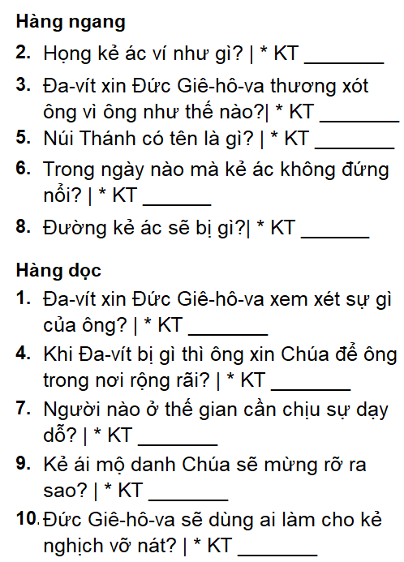
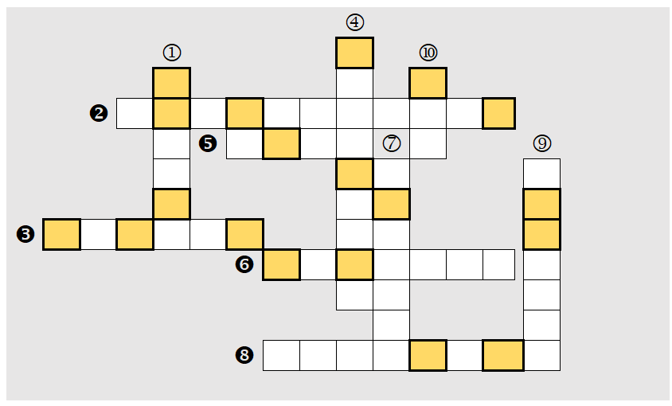
8-9. Hoàn thành ô chữ sau:

10. a. Ráp những cô chữ tô đậm để biết điều mà chúng ta nên có giống như trước giả sách Thi Thiên:

b. Xin cho biết ô chữ tô đậm có bao nhiêu tiêu đề trong 6 đoạn Kinh Thánh chúng ta đọc trong tuần này (Ghi số đoạn) | Đoạn: ………………………………

THÔNG BÁO
- Hạn nộp bài 29/25: 27.07.2025. Bài nộp xin bỏ vào thùng Thu bài đọc
Lời Sống Hằng Ngày. Bài nộp trễ không được tính điểm. Không tính điểm
bài nộp nhiều lần hoặc làm bằng bút chì. Không được viết tắt các danh của
Ba Ngôi Đức Chúa Trời.
- Quý tín hữu có thể quét mã QR để tải bài làm, hoặc tải từ link:
https://httltohienthanh.org/co-doc-giao-duc/loi-song-hang-ngay
- Nhận bài: tại lớp Trường Chúa Nhật hoặc bàn Tiếp Tân / phòng Trường Chúa Nhật.
- Mời quý tín hữu tích cực tham gia chương trình này.
Chương Trình LỜI SỐNG HẰNG NGÀY

